Информация о проведении эколого-туристической спартакиады
в честь Дня работников дошкольного образования в Каа-Хемском районе

27 сентября в нашей стране отмечают общенациональный праздник – «День работников дошкольного образования». Это самая отважная и трудоемкая профессия – профессия воспитатель, которая обучает и воспитывает маленьких детей почти с грудного возраста. Главная цель праздника – обратить внимание общества на детский сад и на дошкольное детство в целом. Система дошкольного образования является первым уровнем общего образования, она сохранила свои лучшие традиции и постоянно развивается с учетом современных реалий.
27 сентября 2016 года в м. Арыг-Оо с. Бурен-Хем состоялась ежегодная спартакиада работников дошкольных организаций, посвященный Году кино в Российской Федерации и Году тувинского гостеприимства в Республике Тыва. Проводили спартакиаду коллектив МБДОУ детского сада «Солнышко» с. Бурен-Хем как победители прошлогодних соревнований.
Приняли участие и с поздравительными словами выступили: заведующая методическим кабинетом Управления образования Кассыга Д.В., методист дошкольных образовательных учреждений Монгуш З.А., заместитель председателя по социальной политике сельского поселения Бурен-Хем Дамба Ч.С. и председатель Каа-Хемской районной организации Профсоюза Уванзай А.А. Мероприятие стало самым массовым за последние 5 лет и собрало 285 работников из 11 дошкольных образовательных организаций.
Спартакиада проведена по всем правилам туристического слета по следующим соревновательным видам: контрольный туристско-экологический маршрут, техника пешеходного туризма, спортивное ориентирование, викторина, конкурс поваров, конкурс стенгазет, конкурс руководителей, туристические навыки и быт и конкурс художественной самодеятельности.
Почетной грамотой РОПРОН по РТ за активную многолетнюю работу в деле защиты социально-трудовых прав и гарантий работников образования, за успехи в деле воспитания и обучения подрастающего поколения, в честь Дня работников дошкольного образования награждена воспитатель МБДОУ детского сада №5 комбинированного вида с. Сарыг-Сеп Килик Сайлык Наксыл-ооловна.
За многолетний добросовестный труд, достигнутые успехи, активную работу в коллективе и в честь «Дня работника дошкольного образования» почетными грамотами Каа-Хемской районной организации награждены 27 работников дошкольных организаций и 1 рабочий награжден денежной премией в связи с 25-летием трудового стаж.
Победители и призеры по каждому виду награждены грамотами и ценными призами за счет средств МБДОУ детского сада «Солнышко» с. Бурен-Хем и районной организации Профсоюза. Победитель – команда МБДОУ детский сад № 1 «Теремок» с. Сарыг-Сеп, награжден переходящим кубком, медалями и ценным призом (принтер) и приняла эстафету провести спартакиаду в 2017 году. Мероприятие завершилось дискотекой и праздничным фейерверком.

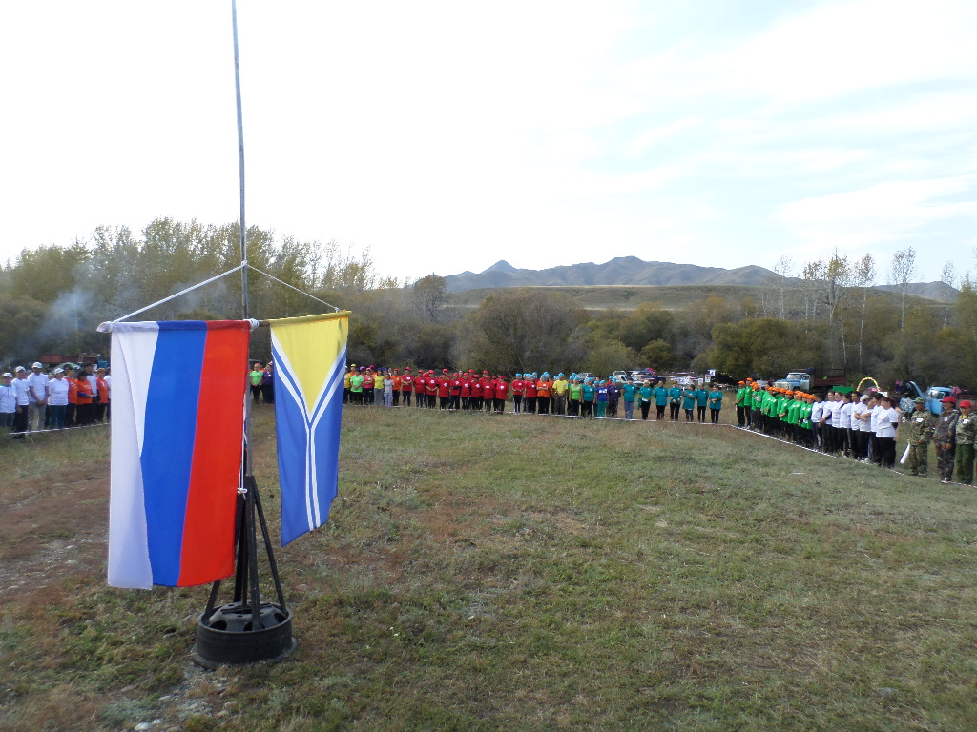

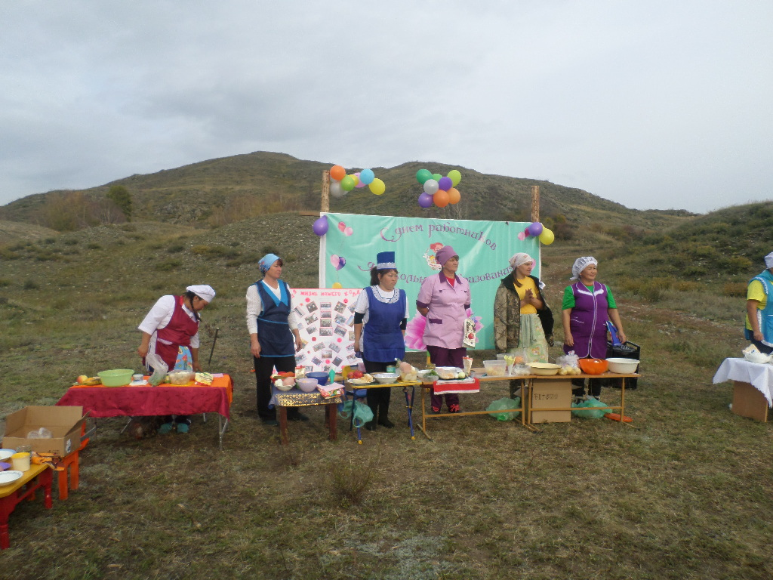

Председатель
Каа-Хемской районной
организации Профсоюза Айлана Уванзай

